Благотворительный проект в поддержку диких птиц
«Птичье сердце»
Цели проекта:
- Распространение информации о птицах, находящихся под угрозой исчезновения;
- Объединение творческих людей различных направлений;

Задачи проекта:
- Распространение информации о способах помощи птицам;
- Проведение благотворительных акций в поддержку птиц;
- Поиск творческих и инициативных людей

Актуальность проекта.
Численность общей популяции птиц в России действительно уменьшается. Причин несколько: сокращение площадей естественной среды обитания птиц, преследование со стороны человека, гибель на линиях электропередач, гибель от транспорта, гибель от столкновения с проводами, инженерными конструкциями и архитектурными строениями (особенно во время миграций). Иногда птицы становятся жертвами экологических катастроф. В общем, жизнь птиц полна опасностей. Поэтому птицы нуждаются в нашей с вами помощи.

Как наш проект помогает птицам?
Нередки такие ситуации, когда люди находят раненую или больную птицу и не знают что делать, куда обратиться за помощью, кому передать птицу. К несчастью, в современном мире достаточно немного ветеринарных клиник, специализирующихся на помощи диким птицам и обращаться нужно в немногочисленные реабилитационные центры о которых многие не знают.
Мы хотим это изменить. Мы хотим, чтобы каждая птица, попавшая в беду и найденная людьми, смогла получить необходимую помощь. Для этого создан наш проект. Для этого мы пишем статьи с полезной информацией и привлекаем всё больше и больше людей к этому проекту!

Что мы уже сделали
На данный момент в команде участников более 40 художников, 3 из которых являются авторами стаей различной направленности. За время работы проекта прошло более 20 тем и было освещено более 15 видов птиц, занесённых в Красную Книгу. Сейчас в рамках проекта прошёл флэшмоб "Птица из Красной Книги" и акция "Я помог, а ты?", также ранее был проведён конкурс для художников. Со старта проекта было прислано более 150 работ и опубликовано более 30 статей различной направленности. Сейчас за работой проекта наблюдают 120 человек. К сожалению, удалось организовать только один полноценный творческий блок - блок художников "Гнездо под старым дубом", но в будущем планируется создать блок писателей и блок бардов (музыкантов).

Примеры работ участников проекта:
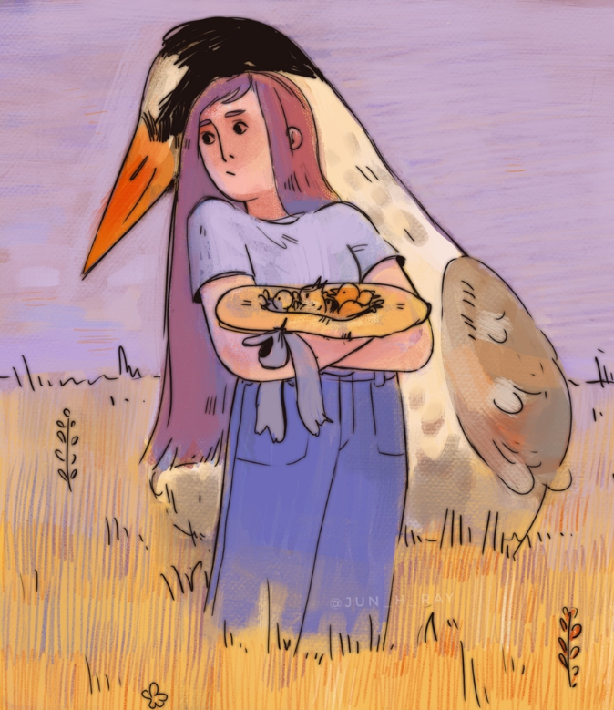
Работа участника (Адель Асылова)
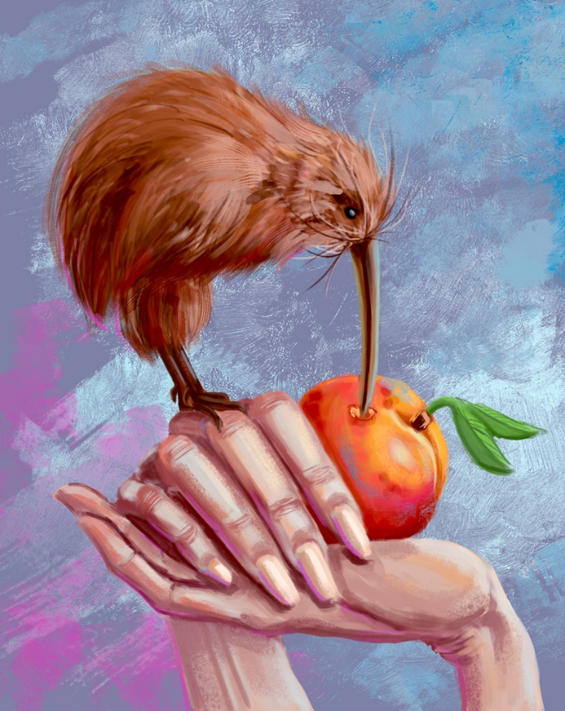
Работа участника (Юлия камнева)
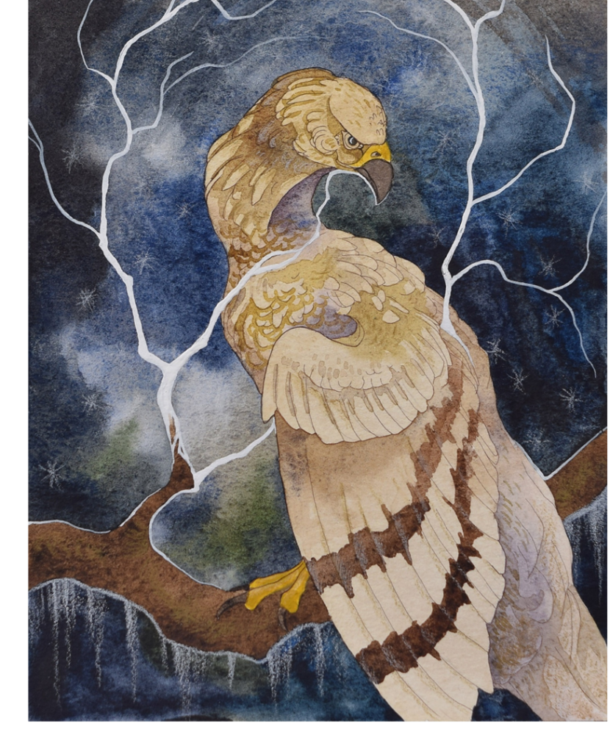
Работа участника (Капра Полустрис)
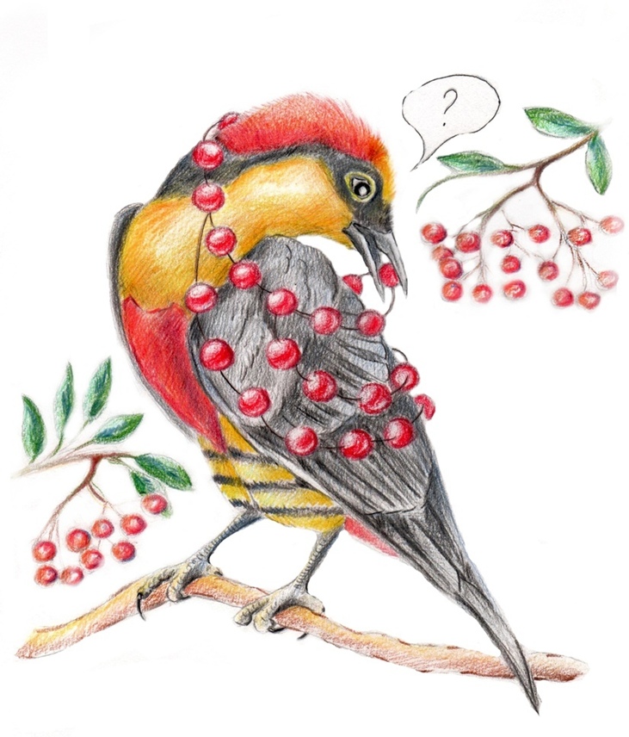
Работа участника (Оксана Лазарева)
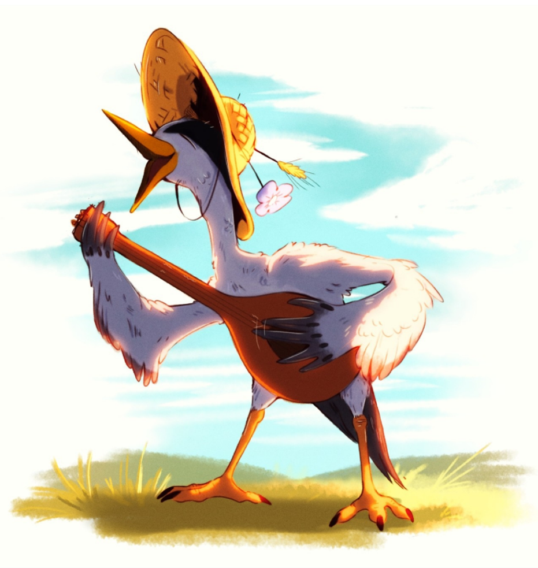
Работа участника (Кейт)
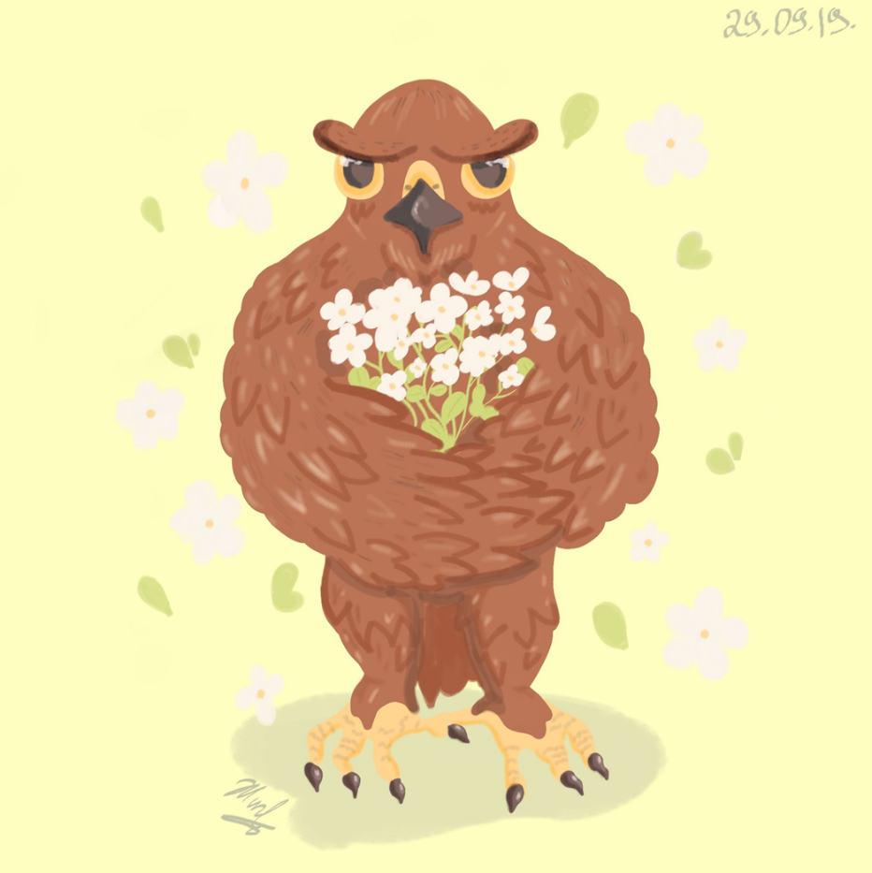
Работа участника (Александр Егоров)

